Приложение 4
Приборы бытовой техники
К приборам бытовой техники относятся утюги, стиральные машины. Именно они в значительной степени облегчают труд домашней хозяйки. Но так было не всегда.
Стиральные машины с ручным приводом появились в США в 1832 г., а первые машины с электроприводом – в 1914 г. С помощью стиральных машин производится замачивание, стирка, полоскание, подсинивание и отжим белья. Сейчас в продаже имеются автоматические стиральные машины с программным управлением, полуавтоматические стиральные машины и стиральные машины с ручным отжимом.

Взгляд в историю
Много веков назад мореплаватели стали использовать движение своего судна относительно воды для стирки белья: его привязывали к канату и бросали за борт. Пенная «струя ясней лазури» быстро смывала с ткани всю грязь. А в это время на берегу подруги моряков терли белье о камни, для пущей эффективности процесса используя в качестве абразива песок. Так была найдена первая из составляющих стирки — механическое воздействие на ткань.
Что касается второй — химической — составляющей, то и ее человек открыл довольно давно. При археологических раскопках на холме Сапо в Риме были найдены остатки древнейшего мыла, для приготовления которого использовалась зола и жир приносимых в жертву богам животных.
Как только возник институт патентования изобретений, так сразу же началась регистрация попыток придумать устройства, облегчающие стирку.
Еще в древнем Вавилоне была предпринята попытка механизировать трудоемкую процедуру стирки. До нас дошли наскальные изображения больших деревянных колес с лопастями, вращая которые «перелопачивали» мокрое белье в больших чанах.
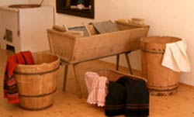
В 1797 г. было создано первое такое приспособление — стиральная доска.
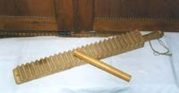

Рисунок 2
Рисунок 1

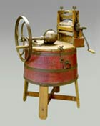
В начале 19 века первые паровые машины, использовавшиеся для приведения в действие сельскохозяйственных механизмов, начали приспосабливать для облегчения стирки. Это были прочные бочки, внутри которых вращалась крестовина, приводимая в движение паровой машиной.
В 1851 г. американец Джеймс Кинг запатентовал стиральную машину с вращающимся барабаном на ручном приводе, которая очень напоминала современную.
В 1856 году другой американец Мур запатентовал «устройство для стирки белья», которое представляло собой деревянный ящик на колесах, над которым двигалась деревянная рама сложной конструкции. В ящик складывали белье, до половины заполняли деревянными шариками и заливали моющим раствором. Приводимая в действие рычагом рама двигалась вверх-вниз, шарики перекатывались по белью.
К 1875 г. только в Америке было зарегистрировано более 2000 патентов на устройства для стирки белья. Не все идеи были жизнеспособными и получили дальнейшее развитие. Ясно, что, например, машина, которая за одну стирку обрабатывала только один предмет одежды, перспективы не имела.
До конца 19 века машины для стирки в основном приводились в движение мускульной силой человека или животных. Такой была и машина Уильяма Блэкстона, которая вошла в историю как первая бытовая стиральная машина. В 1861 г. были изобретены ручные валки для отжима белья. Они «красовались» на корпусе
стиральной машины почти полтора века, и до сих пор ими
комплектуются самые простые машины-полуавтоматы.
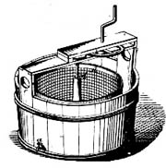
Рисунок 3
Рисунок 4
В 1900 году Карл Миле доработал конструкцию маслобойки (деревянной кадки с вращающимися от ручного привода лопастями) и приспособил ее для стирки белья. В том же году начался серийный выпуск таких деревянных стиральных машин.

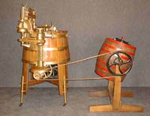
Революцией в развитии стиральных машин стало применение мотора — бензинового двигателя внутреннего сгорания, или электродвигателя.
Рисунок 5

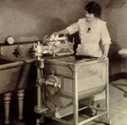
Изобретатель стиральной машины, запатентованной в 1910 году, А. Фишер вошел в историю как создатель нового класса электробытовой техники. Машина имела деревянный барабан, который совершал по восемь вращений то в одну, то в другую сторону. Для того чтобы привести механизм вращения барабана в сцепление с валом электродвигателя, в нижней части машины имелся рычаг. Все передаточные механизмы машины открыты — о безопасности в те времена не слишком заботились.
Рисунок 6
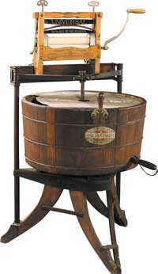
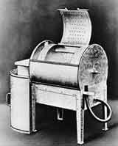
Рисунок 8
Рисунок 7

Одна из первых стиральных машин
Постирав белье, нужно отжать из него воду. Ручные валки для отжима белья, изобретенные в 1861 г., стали неотъемлемым атрибутом стиральной машины почти на полтора века — ими до сих пор комплектуются простейшие машины-полуавтоматы.
Вплоть до конца XIX в. машины для стирки в основном приводились в движение мускульной силой человека или животных. Такой была и машина Уильяма Блэкстона, которую этот житель штата Индиана в 1874 г. преподнес в подарок жене на день ее рожденья. Изобретение Блэкстона вошло в историю как первая бытовая стиральная машина. И, пожалуй, первая серийно выпускавшаяся на продажу: мистер Блэкстон, как истинный коммерсант, наладил производство и продажу своих машин по 2,5 доллара за штуку. Интересно, что, основанная Блэкстоном компания и по сей день производит стиральные машины.
Есть в американском городке Итон, что в штате Колорадо, необычный музей. Его хозяин и смотритель Ли Максвелл в течение многих лет собирал стиральные машины начала ХХ в. Сейчас коллекция Максвелла насчитывает свыше 600 устройств, подавляющее большинство которых были им восстановлены и теперь находятся в работоспособном состоянии. Для виртуальной экскурсии по музею достаточно посетить сайт www.oldewash.com.
Революцией в развитии стиральных машин стало применение мотора — на первых порах это мог быть как бензиновый двигатель внутреннего сгорания, так и электродвигатель.
Одной из первых стиральных машин с электрическим приводом была машина Thor, которую примерно в 1908 г. выпустила компания Hurley Machine Company из Чикаго. Изобретатель машины Алва Фишер вошел в историю как создатель нового класса электробытовой техники. Машина имела деревянный барабан, который совершал по восемь вращений то в одну, то в другую сторону. Для того чтобы привести механизм вращения барабана в сцепление с валом электродвигателя, в нижней части машины имелся рычаг. Все передаточные механизмы машины открыты — о безопасности потребителя в те времена не слишком заботились. Ли Максвелл рассказывает, что однажды, когда он говорил об этом группе посетителей музея, одна пожилая женщина наклонилась и со смущением показала огромный шрам на затылке. Будучи маленькой девочкой, она помогала матери во время стирки. Волосы девочки затянуло в отжимные валки, и машина едва не сняла с нее скальп.

Начало ХХ века...
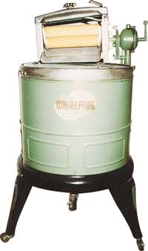
К 1920 г. в США свыше 1300 (!) компаний выпускали стиральные машины. Одни из них давно забыты, другие продолжают расти и развиваться. Одной из таких компаний, чей славный путь начался на заре ХХ в., является Whirlpool Corporation. Уже первые машины, выпущенные этой фирмой в 1911 г. (тогда она носила имя Upton Machine Co) имели приспособления, направленные на повышение безопасности потребителя. Например, отжимные валки могли вращаться лишь в одну сторону, что снижало возможность «скальпирования». Техническая эволюция стиральных машин сопровождалась и их эстетическим совершенствованием. «Гадкий утенок» начала ХХ в. с открытыми приводными механизмами превратился в элегантный электробытовой прибор, не только выполняющий широкий набор функций, но и украшающий собой жилище. Взгляните, например, на стиральные машины Whirlpool разных лет, показанные на этих страницах, и вы поймете, что над ними работал не только инженер, но и дизайнер. Иначе и не могло быть — ведь в течение века стиральная машина стала прибором, изменившим сам стиль жизни современного общества.
Рисунок 9
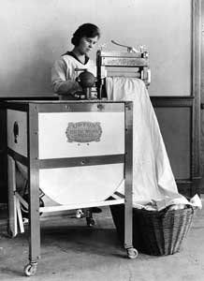
1920-е годы...
Рисунок 10
Американские социологи отмечают, что появление в 1920 г. бытовой стиральной машины «вернуло стирку в дом». До этого момента машинная стирка уже существовала, но в виде общественных прачечных, куда хозяйки сдавали белье. Появление доступной по цене и достаточно компактной для размещения в квартире стиральной машины сделало американскую женщину из потребителя услуг (в данном случае услуг прачечной) в потребителя технологичного товара, что способствовало быстрому росту соответствующей промышленности.
Изменилась и структура занятости женщин: за десятилетие с 1910 г. по 1920 г. число домашней прислуги в США уменьшилось на 400 тысяч человек. Появление электробытовых приборов (а к 1925 г. уже 53,2% жилищ в США были электрифицированы), и в первую очередь, стиральных машин, позволило избавиться от ручной стирки и услуг прачек. К 1926 г. в Америке было продано 900 000 стиральных машин по средней цене 150 долларов за штуку, а к 1935 г. парк машин достиг 1,4 миллиона единиц при средней цене машины 60 долларов. Год за годом стиральные машины становились совершеннее.
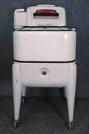
В 1930-х годах в стиральных машинах появляются механические таймеры и сливные насосы с электрическим мотором. Сначала стиральные машины были неавтоматизированные активаторного типа (активатор - вращающийся диск).
Рисунок 11

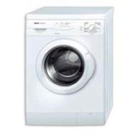
В 1949 г. создано программное устройство (на перфокартах) для стиральной машины, и в США выпущена первая автоматическая стиральная машина.
Начало 1950-х годов - стиральные машины обретают функцию отжима (центрифугирование).
В середине 20 века стирку удалось автоматизировать. Появились барабанные стиральные машины, машины с фронтальной и верхней загрузкой, с функцией отжима и сушки выстиранного белья.
В 1978 г. создана стиральная машина с системой управления на основе микропроцессора.
Рисунок12
В середине 1990-х годов разработаны стиральные машины, позволяющие реализовывать
огромное число программ стирки.

Вехи эволюции:
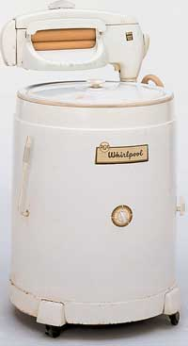
1920 г. — деревянные баки, обитые листовой медью, уступают место эмалированным стальным бакам;
1930 г. — в машинах появляются механические таймеры и сливные насосы с электрическим мотором;
1949 г. — создано программное устройство для стиральной машины (программы набиваются на перфокартах). Выпущена первая в США автоматическая стиральная машина;
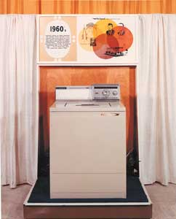
начало 1950-х гг. — машины обретают функцию отжима (центрифугирование);
Рисунок13
1950-е годы...
1951 г. — первая автоматическая стиральная машина выпущена в Европе;

1960-е годы...
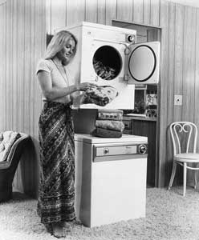
1978 г. — создана стиральная машина с системой управления на основе микропроцессора;
Рисунок 14
1970-е годы...
середина 1990-х гг. — разработаны стиральные машины с системой управления, работающей на принципах «размытой логики» (Fuzzy Logic) и позволяющей реализовать огромное число программ стирки;
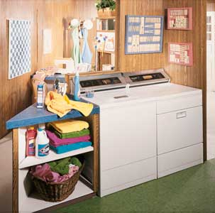
1980-е годы...
Рисунок 15
начало XXI в. — стиральные машины интегрируются во внутриквартирную сеть бытовых приборов «интеллектуального дома» с возможностью доступа к сети Интернет.
Рисунок 16

Утюг: от каменного века до наших дней
Как история парохода немыслима без упоминания плота, так и история утюга будет неполной без краткого рассказа о его предках. Самым давним их них археологи признают плоский, тяжелый камень. На его относительно ровной поверхности расстилали чуть влажную еще одежду, сверху придавливали другим камнем и оставляли до полного высыхания. В результате часть складок исчезала.
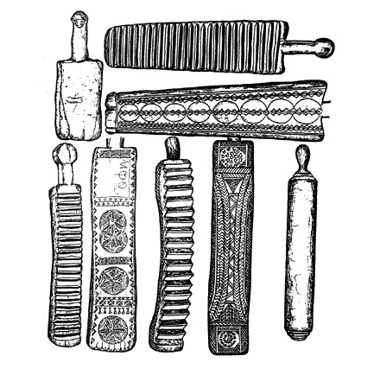
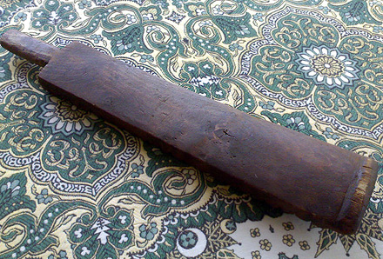
Древние римляне гладили свои туники и тоги при помощи металлического молотка: морщины из одежды просто выбивались многократными ударами. На Руси довольно долго использовали глажку при помощи двух инструментов: небольшой палки с ровным круглым сечением, называвшейся «вальком», «качалкой» или просто «скалкой», и рифленой доски, имевшей множество названий — «рубель», «ребрак», «пральник».
Рисунок 18
Рисунок 17

На Руси для борьбы со складками использовали рубель
Семейство рубелей было многочисленно.
Высушенное белье наматывалось на «качалку» и каталось по столу «рубелем».
Гладим, значит нагреваем
О том, что белье легче разгладить, если использовать теплый металл, человечество узнало почти так же давно, как и о механических способах глажки. Так, еще в IV в. до н. э. в Греции изобрели способ глажки хитонов и туник с помощью нагретого металлического прута. В средневековье стали использовать иное приспособление. Выглядело оно практически так же, как обычная сковородка: внутрь чугунной жаровни с ручкой закладывались горячие угли и «сковородой» начинали водить по одежде. Ясное дело, что этот «утюг» не отличался удобством и безопасностью: работать с его помощью было неловко, искры и мелкие угольки то и дело вылетали из жаровни, оставляя на одежде опалины и дырки.

Тем не менее, до открытия спасительных свойств электричества ждать было еще долго, поэтому оставалось только совершенствовать все тот же принцип: разогрев металла посредством углей внутри или огня снаружи.

«Разгорелся наш утюг…»
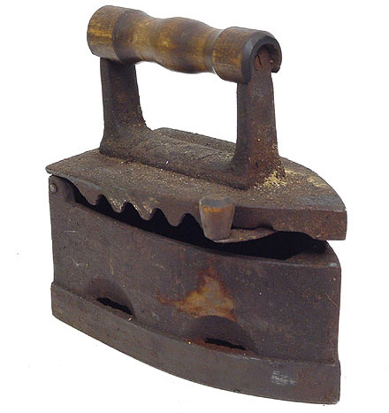
Когда-то знаменитый советский шансонье Леонид Утесов пел веселые куплеты, в которых были слова про «разгоревшийся утюг». Действительно, в еще в середине прошлого века можно было встретить так называемые «углевые» или «духового» утюги. Они походили на небольшие печки: внутрь корпуса закладывались раскаленные березовые угли. Для лучшей тяги по бокам делали отверстия, иногда утюг даже снабжался трубой. Чтобы снова разжечь поостывшие угли, в отверстия дули, либо размахивали утюгом из стороны в сторону. Поскольку углевые утюги были тяжелыми, глажка превращалась в настоящее силовое упражнение. Позже вместо углей внутрь утюга стали вкладывать раскаленную чугунную болванку.
Рисунок 19

Угольные утюги чадили в домах вплоть до середины прошлого века

В России такие утюги известны с XVII века, а на Западе, скорее всего, еще раньше. Первое письменное свидетельство наличия в российском обиходе утюгов датировано 10 февраля 1636 года. В книге расходов царского двора отмечено: «Кузнецу Ивашке Трофимову выдано 5 алтын, а он за те деньги заделал в царицыну палату утюг железный». В XVIII веке уже было налажено промышленное производство «духовых» утюгов: их производили Демидовский и другие литейные заводы.
Цельнолитые утюги
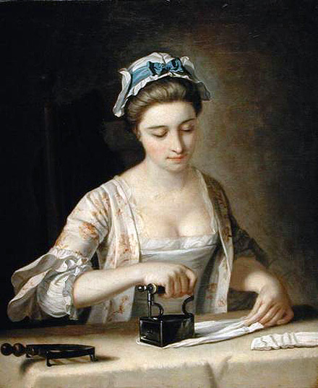
Еще одна старинная разновидность утюгов — литые чугунные, разогреваемые на открытом огне или в горячей печи. Появились они в XVIII веке и еще производились в нашей стране даже в 60-х гг. XX столетия: несмотря на то, что уже давно был изобретен электрический утюг, во многих домах не были предусмотрены розетки.
Рисунок 20

На полотне Генри Морланда мы видим прачку, гладящую бельё чугунным утюгом

Чугунный утюг разогревался очень долго — не менее получаса, а горячим его невозможно было брать без прихватки. Поэтому вскоре такие утюги усовершенствовали: их стали делать пáрными — с одной съемной ручкой на два чугунных основания. Пока одним гладили, второе основание нагревалось, так что процесс глажки заметно ускорялся.

Цельнолитой утюг разогревался очень долго
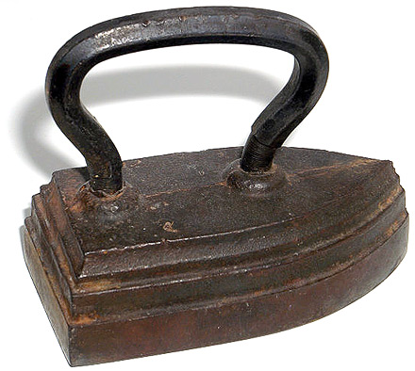
Рисунок 21
Большие чугунные утюги весили до 10 кг и предназначались для глажки грубых тканей. Для проглаживания тонких тканей и мелких деталей одежды — манжет, воротничков, кружев — пользовались маленькими утюжками, размером с пол-ладони.

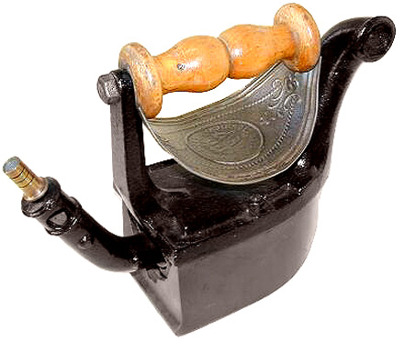
Рисунок 22
На пути к электрическому утюгу
В конце XIX века стали производить газовые утюги. Принцип их работы был тот же, что и у газовых плит: утюг разогревался от горящего газа. В корпус такого утюга была вставлена металлическая трубка, подсоединенная другим концом к газовому баллону, а на крышке утюга располагался насос. С помощью насоса газ загонялся в нутро утюга, где, сгорая, нагревал гладильную подошву. Легко представить, насколько опасными были такие утюги: по их вине нередко происходили утечки газа — со всеми вытекающими отсюда последствиями: взрывами, пожарами и жертвами.

Газовые утюги работали по тому же принципу, что и газовая плита

В начале XX века всё большей популярностью стал пользоваться более безопасный, нежели газовый, спиртовой утюг. Его рекламу можно было встретить в журналах 1913 года. Устроен он был по принципу керосиновой ламы: поверхность утюга нагревалась спиртом, который наливался внутрь и поджигался. Достоинство такого утюга было в том, что разогревался он быстро, весил не очень много, его можно было использовать как дорожный вариант. Вот только стоил такой утюг, что называется «как чугунный мост», а если быть точным, как небольшое стадо овец или хорошая корова…

Свершилось! Электрическая спираль в действии
Днем рождения электрического утюга можно считать 6 июня 1882 года. Именно в этот день американец Генри Сили запатентовал изобретенный им электрический утюг.

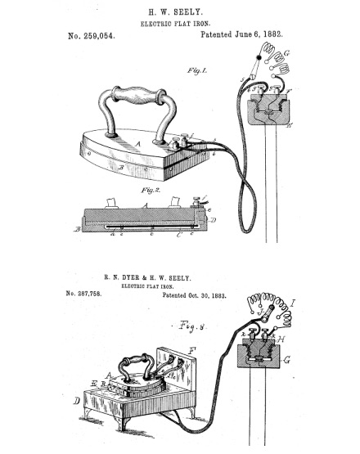
Рисунок 23
Принцип работы первых электрических утюгов изобретателю Генри Сили, приходилось объяснять, как говорят, «на пальцах» — при помощи картинок

У первого в мире электрического утюга нагревательным элементом была электрическая дуга между угольными электродами, к которым подводился постоянный ток.

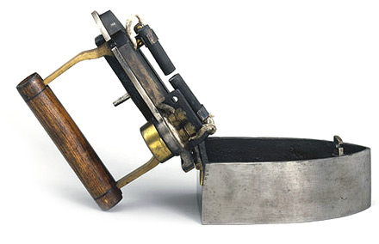
Рисунок 24
Один из первых в мире электрических утюгов

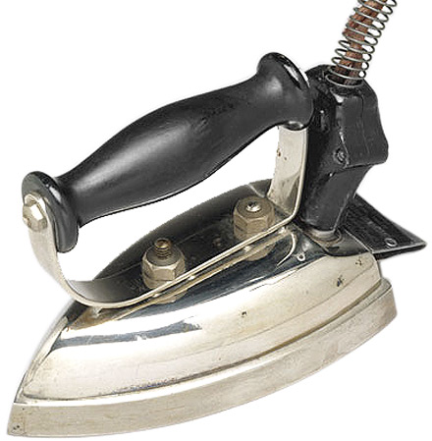
Ранние модели электрических утюгов были, как и газовые, небезопасны (из-за несовершенства конструкции они сильно били током) и капризны в обиходе, поэтому через 10 лет, в 1892 году компании «General Electric» и «Crompton &Co;» модернизировали электроутюг, начав использовать в его конструкции нагревательную спираль.
Рисунок 25

Утюг с нагревательной спиралью стал безопасен для человека

Такая спираль, спрятанная внутри корпуса утюга перед его подошвой, была надёжно изолирована от корпуса. Бить своих владельцев током утюги перестали, и пользоваться ими стало безопасно.
Новая конструкция утюгов оказалась настолько удачной, что и по сей день применяется в новых моделях утюгов: за двадцатое столетие она поменялась мало. Весь прошлый век усилия производителей были направлены лишь на незначительное усовершенствование отдельных элементов прибора.
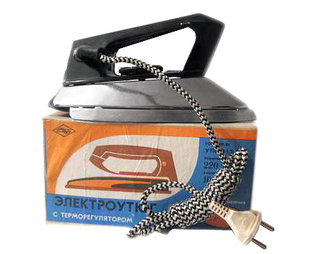
Так, в тридцатые годы XX века в конструкции электрического утюга появился важный элемент — термостат, который стал следить за температурой и отключать нагревательную спираль, когда достигался необходимый уровень нагрева подошвы. А в конце семидесятых годов и сами подошвы утюгов видоизменились: они, наконец, перестали быть металлическими и стали стеклокерамическими. Новый материал значительно снизил коэффициент трения основания утюга о ткань, и теперь все современные устройства скользят по ней, что существенно облегчает глажку.
Рисунок 26

В XX веке электроутюги были снабжены терморегулятором (читай, термостатом)

Одна статья не в состоянии вместить всю богатую историю утюга. Если читателю захочется познакомиться с этим замечательным бытовым прибором поближе, советуем ему отправиться в Переславль. В этом древнем русском городе существует Музей Утюга.

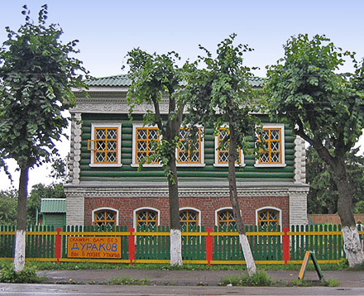
Рисунок 27
Музей Утюга в Переславле

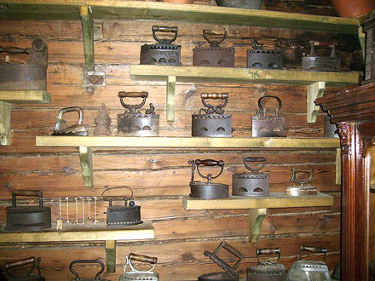
Коллекция музея включает утюги и другие гладильные инструменты не только из России, но и из Польши, Белоруссии и Германии. Есть среди них и уникальные: например, бронзовый литой в виде льва — им пользовались камеристки императрицы Елизаветы Петровны; или имеющий форму кита — один из тех чугунных анахронизмов, которые делали в СССР в 60-е гг. прошлого века. Есть даже миниатюрный десятиграммовый утюжок с ручкой из слоновой кости — дорогая детская игрушка XVIII столетия.
Рисунок 28

Коллекция необычного музея насчитывает более ста экспонатов

Но история утюга далеко не закончена. Ведь прежде чем обрести современный вид и стать ультрасовременным прибором — легким, эргономичным, эффективным и безопасным, утюг прошел долгий путь развития. И во все времена этот «снаряд для глаженья» был верным спутником человека, делая быт значительно комфортнее. А каким утюг станет в будущем — покажет время.

